Вариант 1. 2016: Dec: 22 - Jan: 02 Costa Favolosa 4*
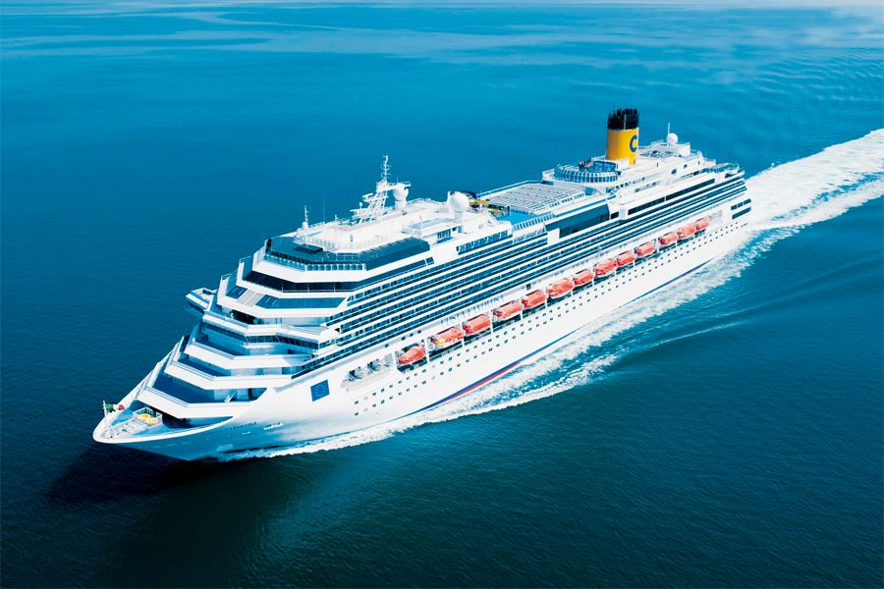

11-night Eastern Caribbean Cruise from Catalina Casa De Campo (Roundtrip)
Day | Arrive | Depart
1. Catalina Casa De Campo, Dominican Republic | -- | 11:59 PM
2. Catalina Casa De Campo, Dominican Republic | 12:01 AM | 7:00 AM
3. Catalina Island, Dominican Republic | 8:00 AM | 5:00 PM
4. Basse Terre, Saint Kitts and Nevis | 1:00 PM | 7:00 PM
5. St. Georges, Grenada | 7:30 AM | 2:00 PM
6. Saint Johns, Antigua and Barbuda | 8:00 AM | 7:00 PM
7. Fort De France, Martinique | 9:00 AM | 9:00 PM
8. Pointe A Pitre, Guadeloupe | 8:00 AM | 11:00 PM
9. Bridgetown, Barbados | 1:00 PM | 8:00 PM
10. Castries, Saint Lucia | 8:00 AM | 7:00 PM
11. At Sea | -- | --
12. Catalina Casa De Campo, Dominican Republic
Год постройки: 2011
Длина: 290 метров
Ширина: 32 метра
Круизная скорость: 22 узла
Водоизмещение: 112 000 тонн
Количество пассажиров: 3 000
Количество членов экипажа: 1 110
Количество кают: 1 508
Inside cabin from $2,048 per person (taxes excluded)
Oceanview cabin from $2,298 per person (taxes excluded)
Balcony cabin from $2,758 per person (taxes excluded)
Suite cabin from $3,308 per person (taxes excluded)

Вариант 2. Star Flyer 4*
Построен в 1992 г (Бельгия)
"StarClipper" и "Star Flyer" - это два 4-х мачтовых парусника, которые похожи как две капли воды.Эти парусники больше напоминают частные яхты, чем туристические судна. Однако эти небольшие парусники являются отличным видом морского транспорта, приспособленного для круизов. На борт помещается только 168 пассажиров и 72 экипажа.
К вашим услугам,на борту есть один основной ресторан. Здесь вы можете покушать когда вам удобно и сесть за тот столик, который вам хочется. На завтра и обед - шведский стол, а ужин по меню. Так же есть 2 бара:Tropical Bar и Piano Bar. Это прекрасные места, где можно провести вечер, послушать живую музыку, пообщаться с другими пассажирами и попробовать коктели.
На борту всего 85 кают, площадью от 9-14 кв.метров. 79 кают внешних и 6 внутренних. На борту совсем нет кают с балконом. В каждой каюте есть уютная ванна, телевизор, сейф, кондиционер, фен, DVD - плеер, большие зеркала и ковровое покрытие.
На парусниках "Star Clipper" и "Star Flyer" вам не дадут скучать. Здесь всегда можно принять живое участие в управлении судна. Моряки научат управлять парусами, завязывать морские узлы. Доступ на капитанский мостик открытый, да и пообщаться с капитаном всегда можно. Вечерами вас ждет развлекательная программа. Очень часто на борту всегда можно услышать живую музыку.
Инфраструктура:
- 1 ресторан
- 2 бара
- 2 бассейна (открытых)
- 2 джакузи
- магазинчик
- библиотека

Водоизмещение | 2298 т
Длина | 111,6 м
Ширина | 15 м
Пассажирские палубы | 4
Максимальная скорость | 18,5 узлов
Пассажиры | 170
Стабилизаторы качки | есть
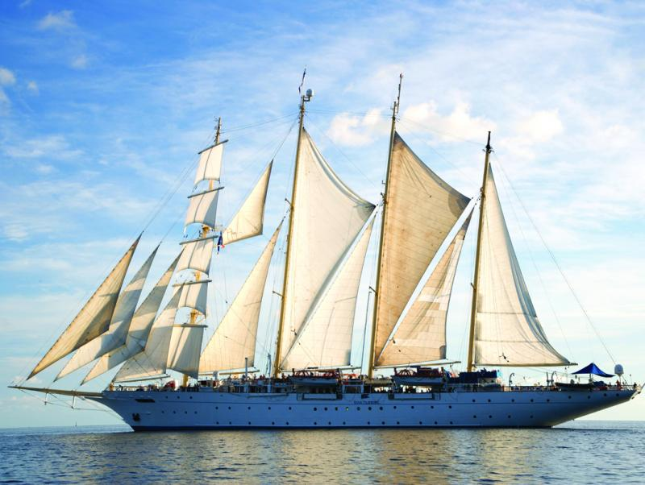
ВНУТРЕННЯЯ |  | 2
5 | Внутренняя, [9-11] м²
6 | Внутренняя, [9-11] м²
ВНЕШНЯЯ
2 | Внешняя, [11-12] м²
3 | Внешняя, [11-12] м²
4 | Внешняя, [11-12] м²
1 | Внешняя Delux, 14 м²

Cabin Categories prices from
 | 1 | 2 | 3 | 4 | 5 | 6 | SGL
USD | $6,095 | $5,300 | $5,030 | $4,760 | $4,345 | $3,985 | $5,030
Rates: All our prices are in US$, per person sharing a twin/double cabin.
Port Charges: Must be added to all rates and are subject to change at any time (from $355).

Itinerary

Tuesday 27 December 2016 Philipsburg, St. Maarten

Wednesday 28 December 2016 Gorda Sound - Virgin Gorda, British Virgin Islands (BVI)

Thursday 29 December 2016 Gorda Sound - Virgin Gorda, British Virgin Islands (BVI)

Thursday 29 December 2016 The Bight - Norman Island, British Virgin Islands (BVI)

Thursday 29 December 2016 Sopers Hole - Tortola, British Virgin Islands (BVI)

Friday 30 December 2016 Sopers Hole - Tortola, British Virgin Islands (BVI)

Friday 30 December 2016 White Bay, Jost van Dyke (B.V.I.)

Friday 30 December 2016 SF meets RC

Saturday 31 December 2016 At sea

Sunday 01 January 2017 Santo Domingo, Dominican Republic

Monday 02 January 2017 At sea

Tuesday 03 January 2017 At sea

Wednesday 04 January 2017 Port Antonio, Jamaica

Thursday 05 January 2017 Montego Bay, Jamaica

Friday 06 January 2017 At sea

Saturday 07 January 2017 Cienfuegos, Cuba

